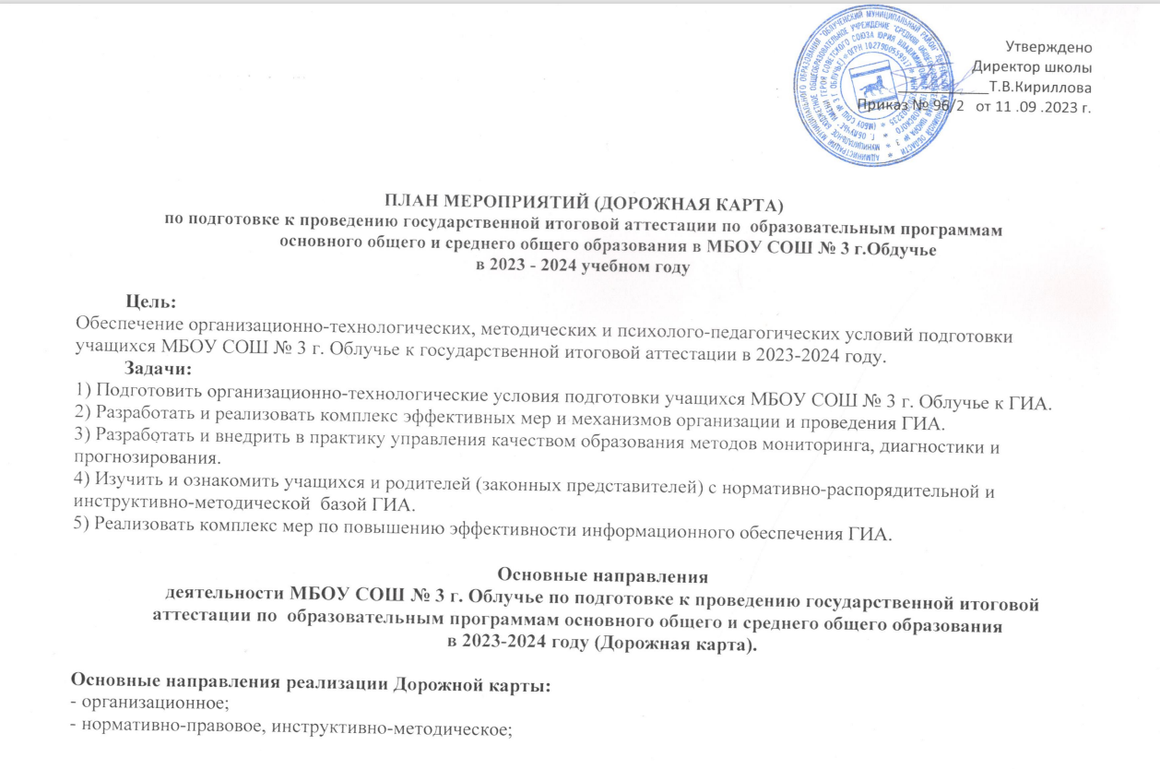
- информационное;
- психологическое;
- аналитическое.

Планируемые результаты:
- улучшение качества преподавания учебных предметов;
- мотивированный (осознанный) выбор предметов на ГИА;
- соблюдение процедуры ГИА, обеспечение информационной безопасности при подготовке и проведении ГИА;
- эффективность механизмов оценки результатов образования учащихся, деятельности педагогических работников;
- повышение эффективности деятельности школы по организации и проведении ГИА;
- конкурентоспособность школы.

- Анализ проведения ГИА-9 и ГИА-11 в 2023 году
Мероприятия |  | Дата проведения мероприятий | Ответственный
1 | Проведение статистического анализа по итогам государственной итоговой аттестации по образовательным программам основного общего и среднего общего образования в 2023 году | До 30.08.2023 | Заместитель  директора по УВР
2. | Представление итогов проведения ГИА-9  и ГИА-11 на педагогическом совете | Август 2023 | Заместитель  директора по УВР
3. | Представление итогов проведения ГИА-9  и ГИА-11 с анализом проблем на ШМО | Август 2023 | Руководители МО
4. | Сравнительный анализ результатов ГИА выпускников, получивших аттестат об основном общем образовании с отличием | Август  2023 года | Заместитель  директора по УВР
5. | Сравнительный анализ результатов ГИА выпускников, получивших аттестат о среднем общем образовании с отличием и медали «За особые успехи в обучении». | Август  2023 года | Заместитель  директора по УВР
2. Нормативно – правовое обеспечение ГИА-9 и ГИА-11
1. | Разработка и утверждение планов мероприятий (Дорожная карта)  подготовки к сдаче государственной итоговой аттестации по  общеобразовательным программам основного общего и среднего общего образования в 2024 году | До 05.09.2023 г | Заместитель  директора по УВР
2. | Приказ об утверждении школьного координатора, ответственного за  подготовку и проведение ГИА-11 в 2023 -2024 учебном году | Сентябрь 2023 | Директор школы
3. | Приказ об утверждении школьного координатора, ответственного за  подготовку и проведение ГИА-9 в 2023 -2024 учебном году | Сентябрь 2023 | Директор школы
4. | Приведение школьных нормативных правовых актов, регламентирующих организацию и проведение ГИА-9 и ГИА-11 в 2023-2024 учебном году, в соответствие с требованиями региональных и муниципальных нормативных правовых актов | В течение года | Заместители  директора по УВР
5. | Изучение нормативно – правовой базы, регулирующей ГИА в 2023 – 2024 учебном году | В течение года | Заместители  директора по УВР,  классные руководители
6. | Изучение инструкций и методических материалов на заседаниях ШМО:  -Знакомство с изменениями в организации и проведении ГИА  -Изучение демоверсий, спецификаций, кодификаторов по учебным предметам;  -Изучение технологии проведения ЕГЭ, ОГЭ и ГВЭ | В течение года | Заместители  директора по УВР,  учителя – предметники, руководители ШМО
7. | Подготовка школьных приказов по организации и проведению ГИА в 2024 году:  -Об утверждении Плана мероприятий («Дорожная карта»);  -О сопровождении учащихся – участников ГИА до ППЭ и обратно. | В течение года | Заместители  директора по УВР
3. Обучение лиц, привлекаемых к проведению ГИА
1. | Участие в обучающих семинарах членов ПК (дистанционное обучение, семинары, вебинары, курсы повышения квалификации) | Март – апрель 2024 г. | Заместители  директора по УВР, учителя, привлекаемые к проведению ГИА
2. | Дистанционное обучение специалистов, привлекаемых к проведению основного периода ЕГЭ (учебная платформа ФЦТ) | март- май 2024 г. | Заместители  директора по УВР, учителя, привлекаемые к проведению ГИА
4.Организационное сопровождение ГИА-9 и ГИА-11
1. | Участие в ключевых мероприятиях Рособрнадзора в соответствии с «Перечнем мероприятий по подготовке к проведению ГИА» | в течение года | Заместители  директора по УВР, учителя, привлекаемые к проведению ГИА
2. | Сбор предварительной информации о выбираемых предметах участниками ГИА-9 и ГИА-11 в 2024 году | Октябрь 2023 г. | Заместители  директора по УВР
3. | Формирование базы участников ГИА - 2024 | Октябрь 2023 г.  - февраль 2024 г. | Заместители  директора по УВР
4. | Прием заявлений на участие:  1) в итоговом сочинении (изложении)  2) в итоговом собеседовании  3) в ГИА-11  4) в ГИА-9 | ноябрь 2023–  март 2024 г. | Заместители  директора по УВР, классные руководители
5. | Организация оповещения о результатах ГИА (в том числе после подачи апелляций), организация ознакомления участников с результатами | согласно графику обработки ЭМ и графику обработки апелляций | Заместители  директора по УВР, классные руководители
6. | Прием апелляций от участников ГИА о несогласии с выставленными баллами | согласно графику обработки апелляций о несогласии с выставленными баллами | Заместители  директора по УВР
7. | Подготовка и организационное обеспечение проведения итогового собеседования по русскому языку в 9 классе | в соответствии со сроками,  утверждёнными Рособрнадзором | Заместители  директора по УВР
8. | Федеральные и региональные тренировочные мероприятия по технологиям печати полного комплекта ЭМ и сканирование ЭМ в аудиториях ППЭ | в течение года | Заместители  директора по УВР, учителя, привлекаемые к проведению ГИА
9. | Проведение мероприятий по подготовке и проведению итогового сочинения (изложения) (ИС-11): |  | Заместители  директора по УВР
 | - Формирование базы участников ИС-11  -Организация информирования участников ГИА о порядке подготовки и проведения экзаменов, о проведении ИС-11 как допуска к ГИА по программам среднего общего образования  -Проведение итогового сочинения (изложения)  -Контроль допуска к повторному участию в ИС-11 в дополнительные сроки | Октябрь – ноябрь  2023 г.
Октябрь - декабрь
2023 г.

 |  | Декабрь 2023 года – май 2024 года
 |  | за 2 недели до дня проведения ИС-11
10. | Проведение мероприятий по подготовке и проведению итогового собеседования по русскому языку (ИС-9):  -Формирование базы участников ИС-9  -Организация информирования участников ГИА о порядке подготовки и проведения экзаменов, о проведении итогового собеседования по русскому языку как допуска к ГИА по программам основного общего образования  -Проведение ИС-9  -Формирование составов комиссий для проведения и проверки ИС-9  -Обучение работников образовательных организаций, участвующих в организации и проведении ИС-9  -Проведение итогового собеседования по русскому языку как условия допуска к ГИА-9 | Декабрь 2023 года - январь 2024 г. | Заместители  директора по УВР
 |  | Октябрь 2023 г.- апрель 2024 г.
Февраль – май
2024 г.

 |  | Декабрь 2023 года
Декабрь 2023 -
январь 2024 г.

 |  | Февраль- май 2024 г.
5. Мероприятия по информационному сопровождению ГИА-9 и ГИА-11

1. | Мероприятия по обеспечению информационной продержки ГИА-9 и ГИА-11 в 2024 году:  - публикация материалов о подготовке и проведении ГИА-9 и ГИА-11 на сайте:  1) о сроках и местах подачи заявлений на участие в итоговом сочинении (изложении), итоговом собеседовании по русскому языку;  2) о сроках и местах подачи заявлений на сдачу ЕГЭ и ОГЭ;  3) о сроках проведения ЕГЭ и ОГЭ;  4) о сроках, местах и порядке подачи и рассмотрения апелляций;  5) о сроках, местах и порядке информирования о результатах ЕГЭ, ОГЭ  - оформление информационных стендов по ГИА – 2024 в школьной рекреации и классных кабинетах | в течение года
2. | Организация работы по информированию о процедурах проведения ГИА-9 и ГИА-11 всех участников экзаменов, их родителей (законных представителей):  - объявление о сроках и местах написания итогового сочинения (изложения) итогового собеседования по русскому языку,  - объявление сроков и мест подачи заявлений на сдачу ГИА-9, ГИА-11,  - объявление сроков проведения ГИА-9, ГИА-11,  - объявление сроков, мест и порядка подачи и рассмотрения апелляций о несогласии с выставленными баллами,  - объявление о сроках, местах и порядке информирования о результатах ГИА-9 и ГИА-11 | в течение года | Заместители директора по УВР
3. | Информирование обучающихся, родителей с изменениями КИМ в 2024 году по сравнению с КИМ в 2023 году и организация работы с демоверсиями ФИПИ | в течение года | Заместители директора по УВР
4. | Подготовка информационных материалов для педагогов, родителей, участников ГИА, организаторов ЕГЭ, общественных наблюдателей | Ноябрь 2023- апрель 2024 г. | Заместители директора по УВР
5. | Проведение родительских собраний по вопросам проведения ГИА-9 и ГИА-11 | Сентябрь-декабрь  2023 г.,  апрель-май 2024 г. | Заместители директора по УВР, классные руководители
6. | Участие в акции «Единый день сдачи ЕГЭ родителями» | Февраль 2024 г. | Заместители директора по УВР
7. | Участие в акции «100 баллов для Победы». Организация встреч с выпускниками прошлых лет, получивших высокие баллы на ЕГЭ | Декабрь 2023 г. –апрель 2024 г. | Заместители директора по УВР
8. | Участие в акции «Я сдам ЕГЭ» | Апрель 2024 г. | Заместители директора по УВР
9. | Оказание психолого-педагогической поддержки и сопровождения участникам образовательного процесса при подготовке к государственной итоговой аттестации:  - проведение школьных родительских собраний с участием педагогов-психологов,  - проведение психологических тренингов, индивидуальных консультаций для участников ГИА и их родителей (законных представителей),  - подготовка памяток, размещение информации на сайтах общеобразовательных организаций по профилактике стрессовых состояний во время прохождения государственной итоговой аттестации | в течение года | Заместители директора по УВР, педагог-психолог
6. Работа с учителями - предметниками.
Меры по повышению качества преподавания учебных предметов

1. | Планирование работы учителей – предметников по подготовке к ГИА. | сентябрь | Руководители МО, учителя - предметники
2. | Участие учителей – предметников в обучающих семинарах и вебинарах по организации, подготовки и проведении ГИА | В течение года | Учителя- предметники, особенно (математика, русский язык, физика, химия, биология)
3. | Организация и проведение тренировочных тестирований в форме и по материалам ГИА по учебным предметам: математика, русский язык, физика, обществознание, биология, химия, история, информатика и ИКТ, иностранный язык, география. Анализ результатов. | В течение года | Заместители директора по УВР, руководители ШМО, учителя - предметники
4. | Формирование групп риска учащихся для индивидуальной работы по устранению учебных дефицитов | Октябрь 2023 г. | Заместители директора, учителя - предметники
5. | Заседания ШМО:  -разработка индивидуальных маршрутов, оказание адресной методической помощи учителям-предметникам, испытывающим трудности в подготовке учащихся к ГИА;  -обобщение и распространение эффективного опыта работы педагогов, имеющих стабильно высокие результаты преподавания учебных предметов. | В течение года | Заместители директора по УВР, руководители ШМО, учителя - предметники
 | 7. Работа с учащимися по подготовке к ГИА
 | Знакомство с нормативными документами, правилами и порядком проведения ГИА в форме ЕГЭ, ОГЭ и ГВЭ | В течение года | Заместители директора по УВР
 | Участие учащихся 11 классов в диагностических работах ИРО по предметам-математика, русский язык, физика, химия, биология. | Октябрь  Январь  апрель | Заместители директора по УВР, заместитель директора по информатизации
 | Классные часы:  - «Направления самостоятельной работы по подготовке к ГИА в 9 (11) классе»:  - общие стратегии подготовки;  - планирование и деление учебного материала;  - официальные сайты ГИА;  - работа с демоверсиями по подготовке к ГИА. | В течение года | Заместители директора по УВР, классные руководители
 | Организация посещения учащимися консультаций по подготовке к ГИА | В течение года | Заместители директора по УВР, учителя - предметники
 | Индивидуальные консультации учителей – предметников по подготовке к ГИА | В течение года | Учителя - предметники
 | Работа с заданиями КИМов различной сложности на уроках.  Тестовые контрольные работы по учебным предметам в формате ЕГЭ и ОГЭ | В течение года | Заместители директора по УВР, учителя - предметники
 | Организация обучения правилам заполнения бланков ГИА (типичные ошибки заполнения бланков) | В течение года | Заместители директора по УВР, учителя - предметники
 | Участие в административных диагностических работах в формате ЕГЭ и ОГЭ | В течение года | Заместители директора по УВР, учителя - предметники
 | Психологическая подготовка к ГИА в 9, 11 классе. Консультации педагога – психолога школы. Анкетирование учащихся – участников ГИА. | В течение года | Заместители директора по УВР, педагог - психолог
8. Мероприятия по осуществлению контроля в организации за подготовкой и проведением ГИА

 | Обеспечение мониторинга реализации школьных планов мероприятий по подготовке к ГИА | В течение года | Заместители директора по УВР
 | Организация внутришкольного контроля. Посещение уроков у педагогов выпускных классов с целью оказания методической, практической помощи, осуществления административного контроля за качественной подготовкой к государственной итоговой аттестации (тематический, классно-обобщающий и персональный виды контроля) | В течение года | Заместители директора по УВР
 | «Анализ результатов ГИА – 2024» (качество подготовки учащихся – участников ЕГЭ, ОГЭ, ГВЭ; качество работы учителей – предметников по подготовке к ГИА). | Июнь-сентябрь 2024 г. | Заместители директора по УВР

